ゼンハイザー、1.2 GHz帯対応の「Evolution Wireless Digital EW-DXマイクロフォンシリーズ」を発売

2025年11月18日
ゼンハイザージャパン株式会社

ゼンハイザージャパン株式会社（代表取締役：宮脇 精一、以下「当社」）は、ワイヤレスマイクロフォンシステム「EW-DX」が1.2 GHz帯に対応した新モデルを発売します。日本での発売日、価格は未定です。なお、本製品は2025年11月19日（水）より開催される「Inter BEE 2025」にて展示いたします。

このたび1.2 GHz帯に対応したことで、従来のテレビホワイトスペース帯に加え、地上波放送との共用を回避した専用帯域での運用が可能になりました。これにより、電波の混雑や地域差の影響を受けにくく、全国各地のライブやツアー、放送・劇場など、あらゆるワイヤレス運用の現場で安定した通信環境を実現します。

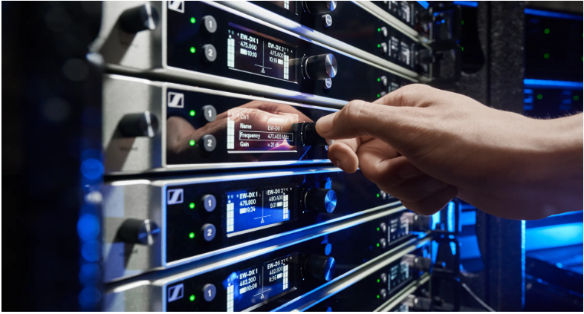

■「EW-DX」について
「EW-DX」は、ゼンハイザーが長年にわたり培ってきた無線技術と音響設計のノウハウを結集し、プロフェッショナルの現場におけるワークフローを簡素化するデジタルUHFワイヤレスマイクロフォンシステムです。2チャンネルのハーフラック（9.5インチ）モデルと4チャンネルのフルラック（19インチ）モデルをはじめ、複数のレシーバー構成を備え、用途や環境に応じて柔軟に選択できます。Dante®ネットワークオーディオ対応、AES-256暗号化、PoE給電およびイーサネット制御ポートなど、最新のネットワーク環境に適合した設計により、安全かつ効率的なシステム運用を実現します。
「EW-DX」は、セットアップとモニタリングを合理化するツールを搭載しています。オートスキャン機能により、ボタンを押すだけで等間隔チューニンググリッドを使用してチャンネルを自動割り当てし、相互変調干渉を回避しながら、より多くのチャンネルを確実に設定できます。Sennheiser Smart Assistアプリを用いてモバイルデバイスからシステムを操作できるほか、SoundBase、Sennheiser Control Cockpit、Wireless Systems Manager（WSM）などのソフトウェアを使用すれば、複雑なネットワーク環境でもリモートで監視と調整を行うことができます。

また、Link Density Modeの有効化により、限られたスペースにより多くのチャンネルを展開でき、Evolution Wireless Digitalシリーズの各コンポーネントとの互換性を活かして拡張性の高いシステム構築を実現します。さらに、ゼンハイザー独自のSePacオーディオコーデックと新開発のコンバージョン技術により、カプセル入力からシステム出力まで優れた音声の透明性を確保。インテリジェントなSwitching Diversityがオーディオフレーム間でアンテナを自動切り替えし、乱れのない安定した伝送を実現します。

「EW-DX」は、最大88 MHzのスイッチング帯域幅、12時間のバッテリー駆動、機器内充電機能を備え、ライブ、放送、劇場、イベントなど多様な現場での使用に対応します。ハンドヘルドボディパック型トランスミッター、ワイヤレステーブルスタンド、各種アンテナや充電ソリューションなど、充実したアクセサリーにより、あらゆるワイヤレス運用ニーズに応えます。

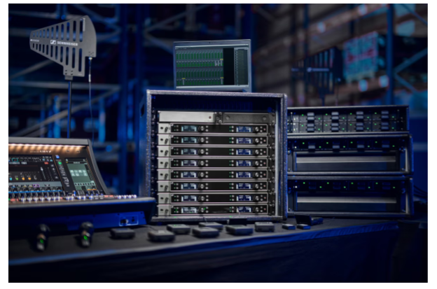
デジタルワイヤレスマイクロフォンの包括的なポートフォリオを備える
「Evolution Wireless Digital EW-DX」

ゼンハイザーブランドについて – オーディオの未来を築いて80年
オーディオと共に生きるゼンハイザー。世の中を変えるオーディオ製品を作りだすことに情熱をささげています。この情熱を通じて、当社は世界最大クラスのステージから静謐なリスニングルームに至る、さまざまな場所にソリューションを届けており、良質かつ忠実なサウンドを実現するブランドとして認識されています。2025年、ゼンハイザーグループは創立80周年を迎えました。1945年から、当社はオーディオの未来を創り、カスタマーに独自のサウンド体験を生み出すことを究極のゴールとしています。
Sennheiser electronic SE & Co. KGはマイク、会議システム、ストリーミング技術、モニタリングシステムなどの様々なプロオーディオ事業を展開しながら、ヘッドホン・イヤホン、サウンドバー、スピーチ-エンハンスヒアラブルデバイスなどの一般消費者向け事業をSonova Holding AGへのブランドライセンス事業で展開しています。
www.sennheiser.com
www.sennheiser-hearing.com

<本リリースに関する報道関係者のお問い合わせ先>
ゼンハイザージャパンPR事務局（ブレインズ・カンパニー内）
中村・西田・中島・田村
TEL：03-4580-9156 / MAIL：sennheiser@pjbc.co.jp

